**仪器接口程序说明文档**

1. **接口说明**

|  |  |  |  |
| --- | --- | --- | --- |
| 仪器厂商 | 西门子 | 适用型号 | 西门子XP，XPT |
| 通讯方式 | **双向** | 仪器类型 | 生化发光 |
| 医院 | 新疆昌吉州人民医院 | | |
| 程序名称 | MI.MIFCentaurXP | | |
| 附件 | 接口源码（MI.MIFCentaurXP） | | |

1. **连接说明**

**连接方式：**串口 ~~串口线接仪器主机/~~串口线接仪器配备电脑

**是否支持其他连接方式**：网口~~，读文本，读数据库~~

**3.串口盒子设定参数**

**1）串口盒子型号及线序**

**MOXA 5410**

RS232 母对母 23交叉5直连

**2）盒子及仪器设定参数**

|  |  |  |  |
| --- | --- | --- | --- |
| 序号 | 选项中文名称 | 选项英文名称 | 设置 |
| 1 | 波特率 | Baud | 9600 |
| 2 | 数据位 | Code | 8 |
| 3 | 停止位 | Stop Bit | 1 |
| 4 | 奇偶校验 | Parity Bit | None |
| 5 | 模式 | Mode | RS232 |
| 6 | 流量控制 | Flow | None |

**4.仪器参数设定说明（保留仪器设置图片存档）**

仪器上设置：（双向）

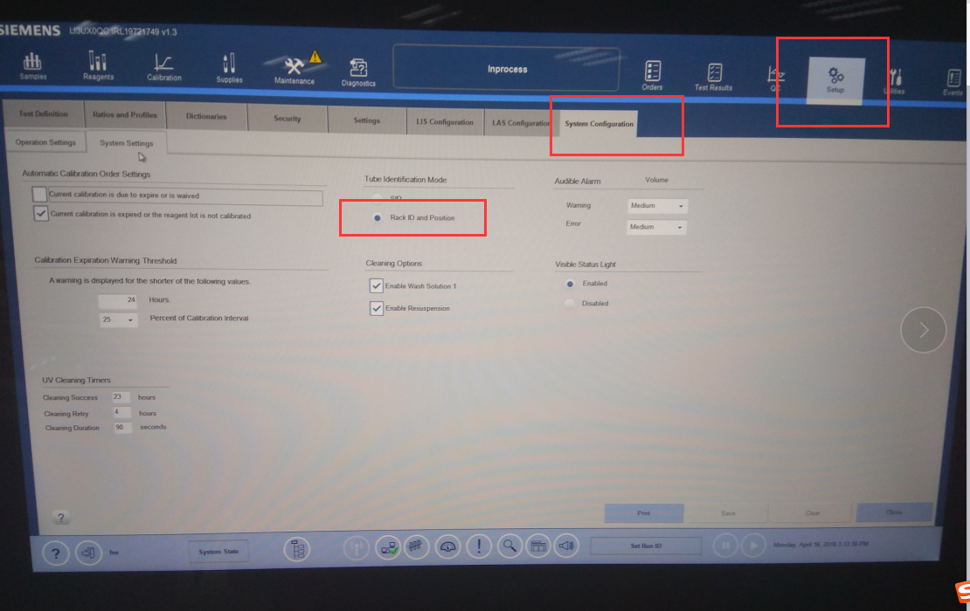

**5.仪器数据传输说明**

1）仪器自动传输结果：支持

2）手工传输结果：支持

**6．修改记录**

|  |  |  |  |
| --- | --- | --- | --- |
| 序号 | 日期 | 操作人 | 说明 |
| 1 | 2018-4-11 | 陈迁 |  |
| 2 | 20181121 | 刘彬 | 修整文件头，核查代码。待补充双向数据 |

1. **数据格式：**

**H<--M : 2018-04-23 09:54:09 : H|\^&|||NG_LIS|||||LIS_ID||P|1**

**H<--M : 2018-04-23 09:54:09 : P|1||||^|||U**

**H<--M : 2018-04-23 09:54:09 : O|1|18042001417^0010^B||^^^CpS|R||||||||||||||||||||F**

**H<--M : 2018-04-23 09:54:09 : R|1|^^^CpS^^^1^DOSE|0.78|nmol/L||||F||||20180423095649**

**H<--M : 2018-04-23 09:54:09 : R|2|^^^CpS^^^1^COFF|1.00|nmol/L||||F||||20180423095649**

**H<--M : 2018-04-23 09:54:09 : R|3|^^^CpS^^^1^RLU|45406|||||F||||20180423095649**

**8.接口程序**

MIFCentaurXP(mi) ; ML 12/1/99 ; ASTM protocol (Bi-Directional) :YKD Hospital  
  s mi=$g(mi) i '$l(mi) q  
  Q:'$D(^dbo.BTMIMachineParameterD(mi))  
  S par9=$li(^dbo.BTMIMachineParameterD(mi),11)  
  s par11=$li(^dbo.BTMIMachineParameterD(mi),12)   
  s par10=$li(^dbo.BTMIMachineParameterD(mi),13)  
  S:$L(par10) par10=$ASCII(par10)  
  S:$L(par11) par11=$ASCII(par11)   
  s par4="|TCP|"_$li(^dbo.BTMIMachineParameterD(mi),17)   
   SET $ZTRAP="ERR"   
  s stx=$c(2),etx=$c(3),ack=$c(6),enq=$c(5),eot=$c(4),etb=$c(23)  
  s lf=$c(10),cr=$c(13),nak=$c(21),(AllRecord,result,epis)="",kk=1  
  i $$Start^MI.MIF000(mi) q  
  f  d Main i $$Stop^MI.MIF000(mi) q  
  c par4  
  q  
    
Main  r *R:10 e  d  q  
  .d BUILD ;ORDER  
  i $c(R)=enq d  
  .d Trace^MI.MIF000(mi,"ENQ","H<--M")  
  .d ACK s enqcnt=""  
  .f  r *R:10 q:$c(R)=eot  q:R=-1 d  
  ..i $c(R)'=stx q  
  ..s record=$$Read^MI.MIF000(mi,"",lf) q:'$l(record)  
  ..d ACK  
  ..s record=$e(record,1,$l(record)-1)  
  ..s AllRecord=AllRecord_$p($e(record,2,$l(record)-1),etb,1)  
  ..d Trace^MI.MIF000(mi,AllRecord,"H<--M") ;1  
  ..d Trace^MI.MIF000(mi,$tr(record,$c(13,3)," "),"H<--M")  
  .. ; check record validity  
  ..;;s chsum=$p(record,etx,2),chrecord=$p(record,etx,1)_etx  
  ..;;i $$CHSUM(chrecord)'=chsum d q  
  ...;w nak,*-3 d Trace^MI.MIF000(mi,"NAK - Incorrect Checksum","H-->M")  
  ..;d ACK  
  .d Trace^MI.MIF000(mi,$s($c(R)=eot:"EOT",1:R),"H<--M")  
  i $c(R)=eot d    
  .s num=$o(^aacenter(""),-1)+1  
  .d Trace^MI.MIF000(mi,num,"H<--M") ;2  
  .i $l(AllRecord) d  
  ..s (sample,epis,surname,rec,res,result,date,time,QC)=""  
  ..f k=1:1:$l(AllRecord,cr) d  
  ...s record=$p(AllRecord,cr,k)  
  ...d Trace^MI.MIF000(mi,record,"H<--M") ;3  
  ...i $e(record,1)="Q" d  q  
  ....s zero=0  
  ....s epis=$p($p(record,"|",3),"^",2),zero=1  
  ....i $l(epis) s ^TMP($zn,$j,"ENQ",epis)=zero  
  ...i $e(record,1)="O" d  q  
  ....s epis=$tr($p($p(record,"|",3),"^",1)," ")  
  ... ; result record  
  ...i $e(record,1)="R" d  q  
  .... ; strip trailing spaces  
  ....s flag=$p($p(record,"|",3),"^",8)  
  ....s x1=$p($p(record,"|",3),"^",4)  
  ....s x2=$tr($p(record,"|",4)," "),x3=$tr($p(record,"|",7)," ")  
  ....i x3="N" s x3="" ; normal flag  
  ....i $l(x1),$l(x2),flag="DOSE"  s result=result_x1_$c(92)_x2_$c(92)_x3_$c(44)  
  .... ; date and time  
  ....i $l($tr($p(record,"|",13)," ")) d  
  .....S datex=$p(record,"|",13)  
  .....S dateStr=$e(datex,1,4)_"-"_$e(datex,5,6)_"-"_$e(datex,7,8)  
  .....S date="" //$ZDH(dateStr,3)  
  .....s time="" //($e($p(record,"|",13),9,10)*3600)+($e($p(record,"|",13),11,12)*60)  
  ... ; last record  
  ...i $e(record,1)="L" d Last  
  .d Last    //解决批量传输问题  
  q  
    
Last  ; file result if exist  
  i $l(epis),$l(result) d  
  .s AllRecord=""  
  .S:epis?1.N epis=+epis  
  .d Save^MI.MIF000(mi,epis,result,date,time,QC)  
  s (sample,epis,surname,result,date,time,QC,AllRecord)=""  
  q  
    
CHSUM(x) ; calculate check sum  
  n (x) s z=0 f y=1:1:$l(x) s z=z+$a(x,y)  
  s z=$e("0123456789ABCDEF",z#256\16+1)_$e("0123456789ABCDEF",z#16+1)  
  q z  
   
ACK  ; send 'ack' to instrument  
  w ack,*-3  
  d Trace^MI.MIF000(mi,"ACK","H-->M")  
  q  
    
   
BUILD  ;ORDER LIST ^TMP($zn,$j,"ENQ",epis  
    ;m ^aai200(1)=^TMP($zn,$j)  
    i '$d(^TMP($zn)) q  
    i '$d(^TMP($zn,$j)) q   
    s labno="" f  s labno=$o(^TMP($zn,$j,"ENQ",labno)) q:labno=""  d  
    .d ScanOne^MI.MIF000(mi,labno)  
    .d PATDET(labno)  
    .s tcx="",episx=labno  
    .s chl="" f  s chl=$o(^TMP("MIFTESTCODE",$j,mi,labno,chl)) q:chl=""  d  
    ..s tcx=tcx_"^^^"_$p(chl,"_",1)_"\"  
    .i $l(tcx) s line=$o(^TMIF(mi,22,""),-1)+1,^TMIF(mi,22,line)="O|1|"_episx_"||"_tcx_"|||||||N||||||||||||||Q"  
    .i $l(tcx) s line=$o(^TMIF(mi,22,""),-1)+1,^TMIF(mi,22,line)="L|1|F"  
 .i $l(tcx) s line=$o(^TMIF(mi,22,""),-1)+1,^TMIF(mi,22,line)="H|\^&|||LABTRAK|||||||P|1"  
 .i '$l(tcx) s line=$o(^TMIF(mi,22,""),-1)+1,^TMIF(mi,22,line)="Q|1|^"_episx_"||^^^ALL||||||||X"  
 k ^TMP($zn,$j,"ENQ")  
 q:'$d(^TMIF(mi,22))  
    d Send k ^TMIF(mi,22)  
    q  
PATDET(epis) ; set patient details record  
 s line=$o(^TMIF(mi,22,""),-1)+1,^TMIF(mi,22,line)="P|1||||^||||||||"  
 q       
   
Send    ; send list of orders if exists  
   w enq,*-3 d Trace^MI.MIF000(mi,"ENQ","H-->M")  
   f j=1:1:10 r *R:1 i $c(R)=ack!($c(R)=enq) q  
   d Trace^MI.MIF000(mi,$s($c(R)=ack:"ACK",$c(R)=enq:"ENQ",$c(R)=nak:"NAK",1:R),"H<--M")  
   i $c(R)=enq q  
   i $c(R)'=ack w eot,*-3 d Trace^MI.MIF000(mi,"EOT","H-->M") q  
   q:$$SEND("1H|\^&|||LABTRAK|||||||P|1")  
   s sk=""   
   s sk=$o(^TMIF(mi,22,sk),-1)  
  
   k ^TMIF(mi,22,sk)   
   s x="" f FRAME=2:1 s x=$O(^TMIF(mi,22,x)) q:x=""  q:$$SEND(FRAME#8_^TMIF(mi,22,x))  
   w eot,*-3 d Trace^MI.MIF000(mi,"EOT","H-->M")  
   k ^TMIF(mi,22)  
   k ^TMIF(mi,10)   
   q  
SEND(str) ; send string to instrument  
   s str=str_cr_etx,chsum=$$CHSUM(str)  
   w stx,str,chsum,cr,lf,*-3 d Trace^MI.MIF000(mi,str_chsum,"H-->M")  
   f j=1:1:6 r *R:1 i ($c(R)=ack)!($c(R)=eot) q  
   i $c(R)=ack d Trace^MI.MIF000(mi,"ACK","H<--M") q 0  
   i $c(R)=eot d Trace^MI.MIF000(mi,"EOT","H<--M") q 0  
   d Trace^MI.MIF000(mi,R,"H<--M")  
   q 1   
     
ERR  
 D Trace^MI.MIF000(mi,$ZERROR_".错误代码:"_$ECODE,"ERROR")  
 Q 